附件3

惠企政策汇编链接二维码

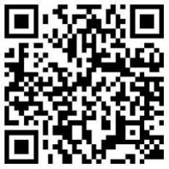

（常州市惠企政策汇编）（武进惠企政策一号通）